VIII ЗНАМЕНСКИЕ ОБРАЗОВАТЕЛЬНЫЕ ЧТЕНИЯ
«СОВРЕМЕННЫЙ УЧИТЕЛЬ И ПЕДАГОГИЧЕСКИЕ ВОЗМОЖНОСТИ
ПРАВОСЛАВОЙ КУЛЬТУРЫ»
8 – 10 декабря 2010 года в Великом Новгороде состоялись
VIII Знаменские образовательные чтения, приуроченные ко дню празднования
Иконы Божией Матери, именуемой «Знамение»

Мероприятие было организовано Новгородской епархией Русской Православной Церкви, Комитетом образования, науки и молодёжной политики Новгородской области, а также Комитетом по образованию и Комитетом культуры, туризма, архивного дела Администрации Новгородской области, Новгородским Государственным Университетом им. Ярослава Мудрого и средней школой №20 им. свв. равноапп. Кирилла и Мефодия.
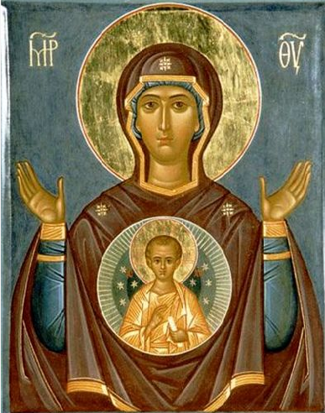
Почетный председатель: Архиепископ Новгородский и Старорусский Лев.

«Современная педагогика исключительно выросла на христианской почве и для нас не христианская педагогика есть вещь немыслимая… Можно ли себе представить, например, сколько-нибудь сносного учителя, который бы не коснулся в школе религиозных истин, если он не занимается одним механизмом обучения, убийственным для детской головы?»
К.Д. Ушинский

Обновление духовно-исторических традиций
в жизни приходов

Выступление священника Николая Епишева
(9 декабря 2010 г.)

Одной из важных задач нашего времени является восстановление православного образа жизни и связанных с ним традиций. Самое трудное - это избежать формальностей и придать жизнь этому движению, что требует усилий с обеих сторон: со стороны пастыря и паствы. Пастырь должен внимательно изучить все обстоятельства, связанные с жизнью прихода. Следует начать с истории своей церкви, по возможности, восстановить архивные материалы, а также местность, в которой находится приход, особенно обращая внимание на интересные, примечательные места и события связанные с ними. Древняя новгородская земля, ее история богата всем этим с избытком. С недавнего времени расширяется возможность изучения истории во всем объеме: от древних времен до нынешних. Пытливый пастырь может выпестовать интерес прихожан к ярким событиям на приходе. Какая-то часть паствы сохранила в своей памяти такие события. Многие из них относятся к временам Великой Отечественной войны. Другие можно почерпнуть из истории: путеводителей, учебников, в специальных исследованиях о местности.
Мы попытались установить летопись приходов, несмотря на недостаток архивных материалов. К нашему счастью, некоторые события в жизни прихода и относящиеся к истории, имели общероссийское значение. Сейчас мы переживаем настоящий бум в историко-краеведческой работе. Об этом говорят районные, областные и общероссийские конференции, они поражают многочисленностью своих участников, разнообразием тематики и глубиной содержания. Это может быть хорошо использовано и в решении нашей задачи. Замечено, что проявление интереса к истории и ярким событиям естественно переходит к осознанию роли церкви, ее святынь и воздействию на происходящие события. Мы должны использовать энтузиазм и свежесть восприятия молодых прихожан. Конечно, не все бывает гладко в такой работе: то это наталкивается на недоброжелательность местной администрации, то на недопонимание со стороны школы и равнодушие педагогов и самих учащихся.
Однако это не дает нам право опускать руки. События Великой Отечественной войны нашли отклик у школьников и прихожан наших приходов: Борисова и Коростыни. Как известно, в 1999 году на берегу Ильмень озера в селе Коростынь появился неуместный Мемориал немецким захватчикам, не считаясь с тем, что здесь были захоронены солдаты СС. Это оскорбило многих и возбудило ответную реакцию не только на нашей земле, но и в столице.
Особенно обиженными были якутяне, которые не могли простить гибель своих сродников-воинов в трагической битве за Ильмень в феврале 1943 года. Здесь погибло молодое поколение Республики - лучших, хорошо обученных, воинов-освободителей. В Якутии возникло целое движение по увековечиванию памяти павших на Ильмень-озере. Особенно широкий отклик вызвал телевизионный фильм, показанный на республиканском ТВ об Ильмень-озере, где происходило сражение. Был объявлен сбор средств на создание Мемориала павшим воинам якутянам на берегу Ильмень-озера.
В 2000 г. такой Мемориал был воздвигнут в нашем Борисовском приходе. На церемонии присутствовали гости из Якутии, со словами приветствия выступил Его Высокопреосвященство Высоко-преосвященнейший Владыко Лев. Такое неординарное событие всколыхнуло жизнь прихода. С этого времени в феврале и мае ежегодно проводятся памятные мероприятия. Связывая воедино причастных к событиям, два прихода совершают «Лыжный десант» из Коростыни в деревню Заднее Поле, где воздвигнут Мемориал. Обычно он начинается после напутственного молебна в церкви во имя Успения Божией Матери село Коростынь. В этом зимнем переходе участвует молодежь, школьники из разных школ Старорусского, Парфинского и Новгородского района. На берегу у Мемориала их ждут наши прихожане - хор певчих, где на братском захоронении служится панихида. Все завершается братской трапезой у костра.

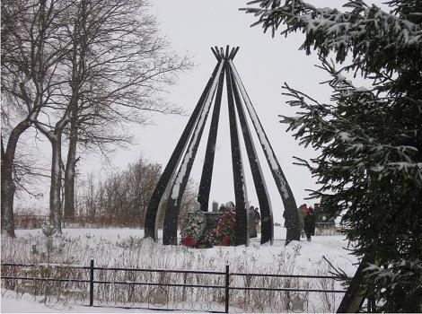

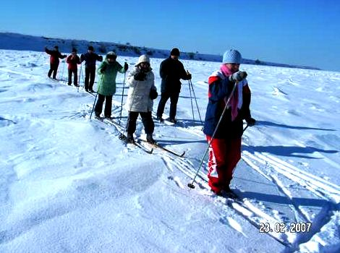

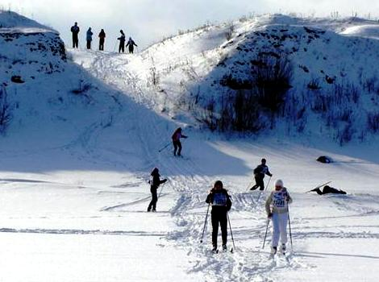

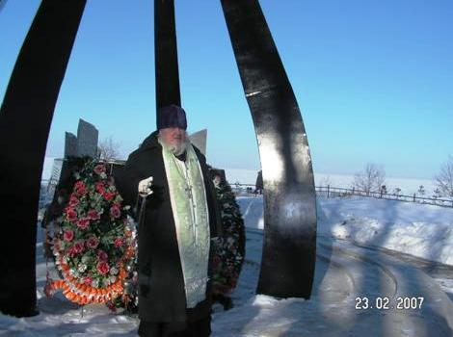

Весной, в мае, приход вновь встречает гостей из Якутии, где совершается панихида о русских солдатах и якутянах. Утром проводится Божественная литургия и Крестный ход от Борисовской Покровской церкви к Мемориалу. Неоднократно это событие фиксировалось якутским телевидением, что помогает всей Якутии приобщиться к совершаемому действу. Молодые научаются должным традициям православных христиан, почитающих предков.

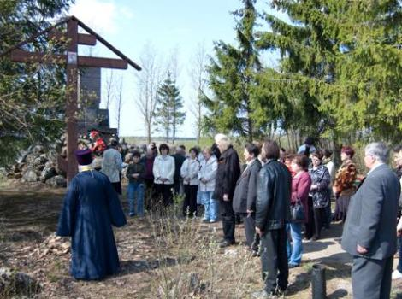

Не обошли нас важные исторические события, связанные с древними временами, среди которых особенно славные происходили в селе Коростынь в XV веке. Это связано с заключением Мирного судьбоносного договора между Москвой и Великим Новгородом, открывшим возможность созидания Единого Православного русского государства. Здесь произошло одно из первых сражений, затем перешедшим в Шелонскую битву, близ города Сольцы 14-27 июля 1471 г.
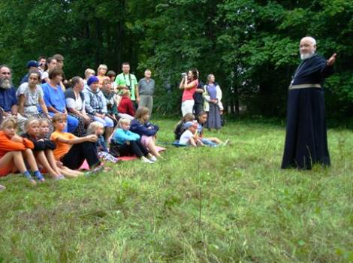

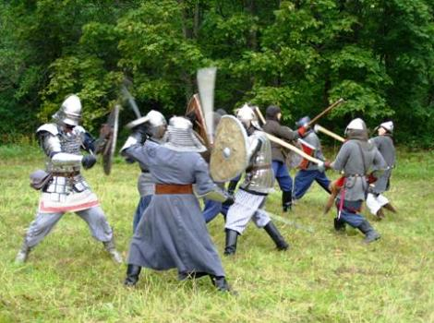

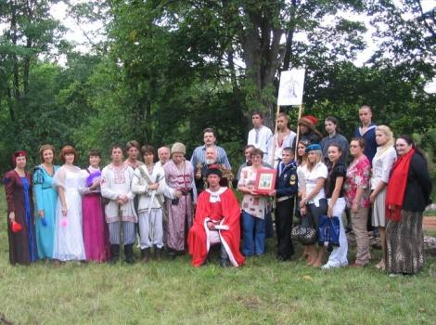

В память этого события в селе Велебицы в церкви Апостола и Евангелиста Иоанна Богослова совершается Божественная литургия, а затем Крестный ход с хоругвями и иконами. В нем участвуют не только взрослые прихожане, но и воспитанники близлежащего детского приюта.

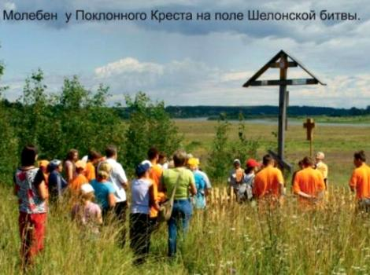

На поле Шелонской битвы установлен Памятный Крест, у которого совершается панихида по павшим воинам. От времени Шелонской битвы начинается отсчет нового времени: было покончено с длительным периодом междоусобий, открыта возможность освобождения от иноземного монголо-татарского ига, открылся период созидания и возрастания Русского суверенного государства.

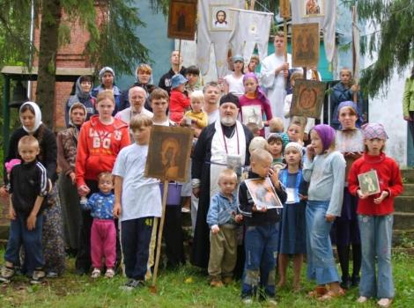

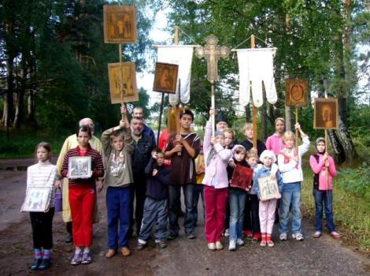

Накануне празднования подписания Мирного судьбоносного Коростынского договора проводится Памятный Крестный ход с участием молодежи из Коростыни, Старорусского района и Новгорода. Крестный ход протяженностью 40 км начинается с молебна в Велебицкой церкви. Хоругви и иконы несут дети и взрослые, с церковными песнопениями, а у встречающихся святынь: памятных Крестов в деревне Хвойная, в Шимске, в Подгощах совершаются панихиды.

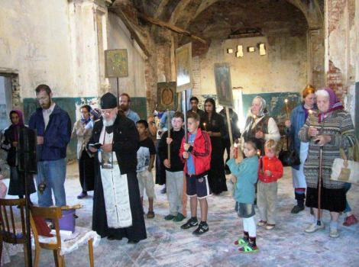

Заканчивается путь в стенах старинной церкви Успения Божией Матери в Коростыни. Сам день праздника начинается с Божественной литургии, после которой Крестный ход направляется к Памятному Кресту на место исторического подписания.
Такие события совершаются на приходе уже 10 лет, и мы можем их считать рождением новой традиции в жизни наших приходов. Особенно торжественно на приходах была отмечена памятная годовщина 500-летия кончины Великого князя Московского Ивана Васильевича III. Это событие вышло за рамки прихода и достигло стен столицы. По благословению Святейшего Патриарха Московского и Всея Руси Алексия II была совершена торжественная поминальная служба в Архангельском соборе Московского Кремля, а у гробницы Великого князя была совершена заупокойная Лития. По итогам этой работы приход во имя Покрова Божией Матери в селе Борисово был удостоен Патриаршей грамотой.

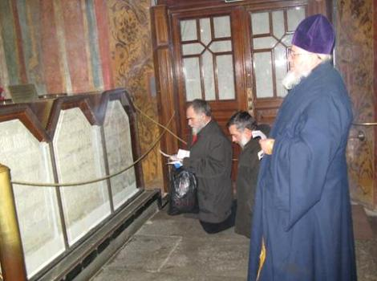

В 2010 году, объявленным годом Великого князя Ивана Васильевича III, памятные события его правления были отмечены на приходах торжественными богослужениями. А у гробницы Великого князя в Архангельском соборе совершалось поминовение в день его кончины. 21 ноября, в день Престольного праздника Архистратига Михаила со всеми небесными силами, в Архангельском соборе Кремля такое поминовение совершал сам Святейший Патриарх Кирилл.
Мы надеемся, что эта практика станет постоянной традицией и во все последующие годы. Особенно важным мы считаем привлечение молодежи к этой работе. Духовно-исторические традиции должны стать во главу угла жизни наших приходов.

